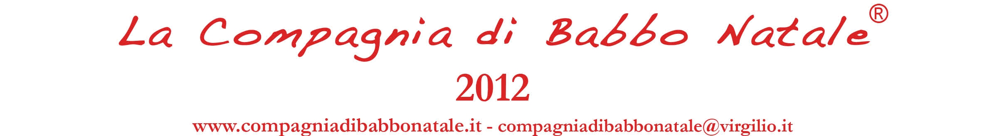


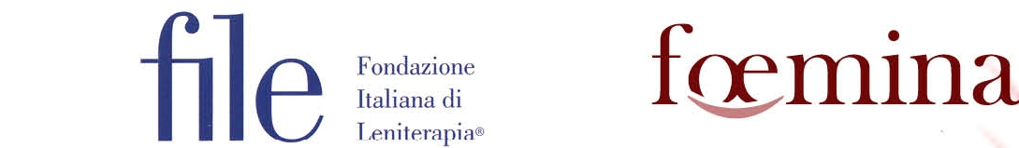
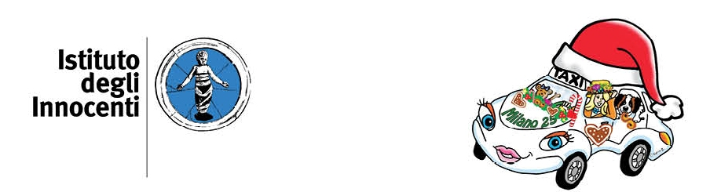

Comunicato stampa, 6 Dicembre 2012

Natale con 60 Babbi in aiuto ai bimbi sfortunati
L’ormai celebre Compagnia benefica torna in scena con cinque iniziative e un libro di ghiottonerie a sostegno delle iniziative per i più piccoli di File
e Foemina, Istituto degli Innocenti e Servizi Sociali del Comune di Firenze


Firenze – Sempre più folta e fantasiosa, torna anche quest’anno la Compagnia di Babbo Natale con una sarabanda di divertenti iniziative destinate a raccogliere fondi per aiutare i bambini in sofferenza attraverso le fondazioni File e Foemina, l’Istituto degli Innocenti e i servizi sociali del comune di Firenze.
Creata nel 2007 dal professor Roberto Giacinti e formata ormai da circa sessanta eterogenei fiorentini (www.compagniadibabbonatale.com), l’associazione benefica organizza per le festività 2012 un programma in cinque appuntamenti, abbinando come di consueto solidarietà e gioco. Pubblica inoltre un volume di ghiotte ricette familiari (I dolci della Compagnia di Babbo Natale) in distribuzione fuori commercio, sempre a scopo benefico.
Si inizia sabato 8, ore 15: raduno in Piazza Strozzi e su un bus storico Setra offerto dalla Lazzi partenza per piazza S. Spirito alla mostra di slitte d’epoca del Club Auto e Moto d'Epoca Toscano (Camet). Alle 17, in Palazzo Strozzi, coro con i bambini delle famiglie associate all’omonima fondazione.
Domenica 9 ore 15,30, la Compagnia interviene al mercatino di File in Palazzo Corsini (Lungarno Corsini 8) per incontrare i bambini e scrivere con loro speciali letterine a Babbo Natale.
Domenica 16 ore 11,30, nel parco dell’Hotel Four Season (Borgo Pinti 99) incontro con i volontari degli Angeli del Bello e di nuovo con i bambini per scrivere altre letterine a Babbo Natale da spedire, stavolta per posta aerea, appese a palloncini colorati. Protagonisti Riccardo Marasco e, dalle 13 alle 14, il programma Rai Per favore non parlate al conducente condotto da Flavio Insinna. Presente l’assessore all’Educazione Rosa Maria Di Giorgi.
Lunedì 17 ore 12, appuntamento in Banca CR Firenze per rimborsare File del furto in sede subito di recente. Venerdì 21 ore 12, infine, incontro in Palazzo Vecchio con l'assessore alle Politiche Sociali Stefania Saccardi per consegnare gli assegni destinati alle famiglie bisognose.

Ecco, in dettaglio, le donazioni promosse quest’anno dalla Compagnia di Babbo Natale e i dati bancari per i versamenti.
- A File, Fondazione Italiana di Leniterapia, per il Progetto Oscar che offre assistenza psicologica ai bambini colpiti da lutti familiari (Banca CR Firenze IBAN IT54K0616002800000108641C00 - file@leniterapia.it, www.leniterapia.it).
- Alla Fondazione Foemina per acquistare un’incubatrice neonatale (Banca CR Firenze, IBAN IT50D0616002999000001025C00 - box.fondazionefoemina@promoleader.com, www.fondazionefoemina.it).
- All'Istituto degli Innocenti per sostenere la Casa dei Bambini, i piccoli bisognosi di speciali percorsi educativi (Banca CR Firenze IBAN IT35W0616002832000000536C01 - sandroni@istitutodeglinnocenti.it, www.istitutodeglinnocenti.it).
- Su indicazione dei Servizi Sociali del Comune direttamente alle famiglie in difficoltà economiche colpite anche da gravi problemi di salute dei figli (per contribuire scrivere a compagniadibabbonatale@virgilio.it).

